报告信息网上公开表
用人单位名称 | 郓城县腾达食品厂Z22A03021 20220518
地址 | 山东省菏泽市郓城县潘渡镇驻地
联系人 | 谭相建
项目类别 | 检测
项目组人员 | 徐振振、刘峰、刘利、李晋
现场调查人 | 徐振振、李晋 | 现场采样人 | 徐振振、刘峰、刘利、李晋
现场检测人 | 徐振振、刘峰、刘利、李晋 | 用人单位陪同人 | 谭相建
现场采样与检测时间 | 2022.3.31
现场调查  照片 | 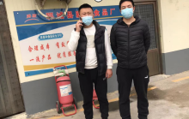
现场采样  照片 | 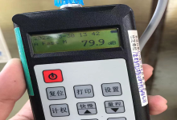
现场检测  照片 | 